昨天内容回顾
- DOM操作
  - 获取节点
元素节点
document.getElementById(id属性值)
document.getElementsByTagName(tag标签名称);
document.getElementsByName(name属性值)
获得具体对象：集合列表[下标] 或 集合列表.item(下标)
文本节点
<div>beijing</div>
元素节点对象.firstChild/lastChild;
元素节点对象.firstChild.nodeValue; //获得文本信息
父节点
元素节点.parentNode
  - 属性操作
属性值操作
获取：节点.属性名称 或 节点.getAttribute()
设置：节点.属性名称 = 值; 或 节点.setAttribute(name,value)
属性节点获取
元素节点.attributes.属性名称;
  - 节点创建和追加
元素：document.createElement(tag名称)
文本: document.createTextNode(文本内容)
属性: 元素节点.setAttribute(name,value)
追加：
appendChild()
insertBefore(newnode,oldnode)
replaceChild(newnode,oldnode)
  - 复制
cloneNode([true],false)
  - 删除
父节点.removeChild(子节点)
子节点.parentNode.removeChild(子节点)
  - css样式操作
① 样式获取，只能获取“行内”样式
② 复合样式，需要变形
background-color ===》 backgroundColor
margin-top ===> marginTop
③ 样式设置，设置为”行内”样式,有则修改、无则添加
- dom2级事件操作
节点.addEventListener(类型，处理，事件流)
节点.removeEventListener(类型，处理，事件流)
特点：
① 同一个对象可以设置多个同类型事件
② 事件取消非常灵活
③ 可以操作事件流
- 事件对象、作用
获取事件对象
主流浏览器：事件处理函数的第一个形参就是事件对象
作用：
① 获得鼠标的坐标信息
② 感知被触发的键子信息
③ 阻止事件流产生
④ 阻止浏览器默认动作
- 加载事件
加载事件可以保证js代码在最后执行，先让html和css执行。
<body onload=”函数名称()”>
window.onload = 有名/匿名函数;

二．作业
- 利用dom技术实现无序列表(ul/li)制作,至少4个li的项目，最后在body里边显示出来
- 在1作业的基础上，给每个li设置mouseover和mouseout事件，控制li的背景颜色(设置/取消)，达到鼠标当前行高亮显示的效果
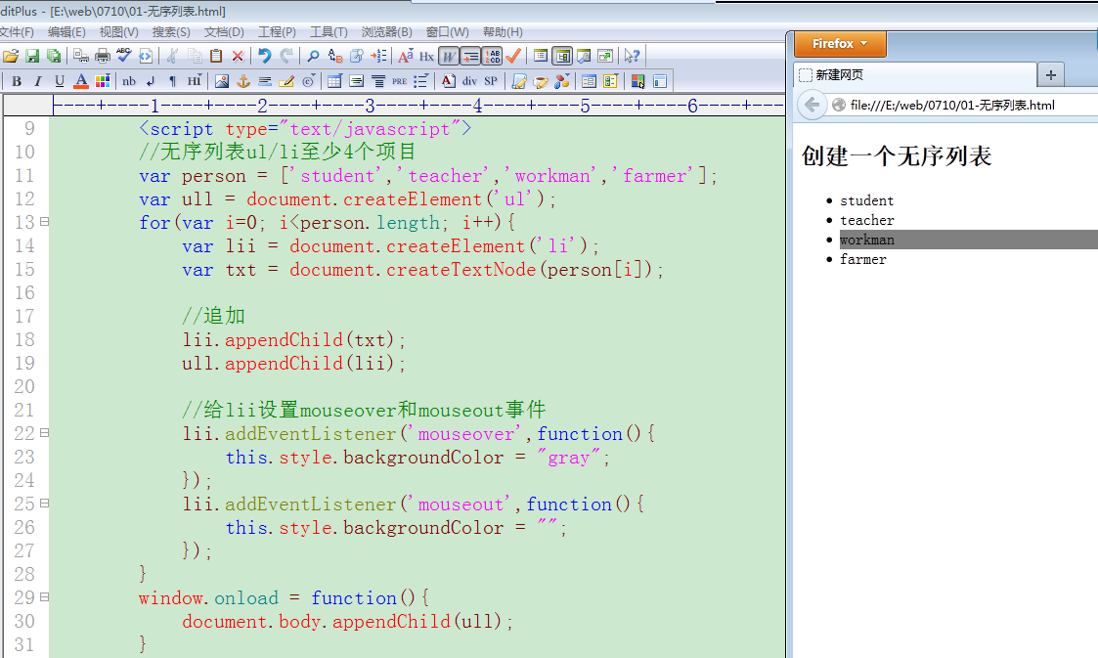

三. 变量作用域链

1. 定义
变量在当前环境now、内部环境f1、内部深层环境f2/f3....都起作用的现象形成了一个链条,这个链条就称为变量的"作用域链"
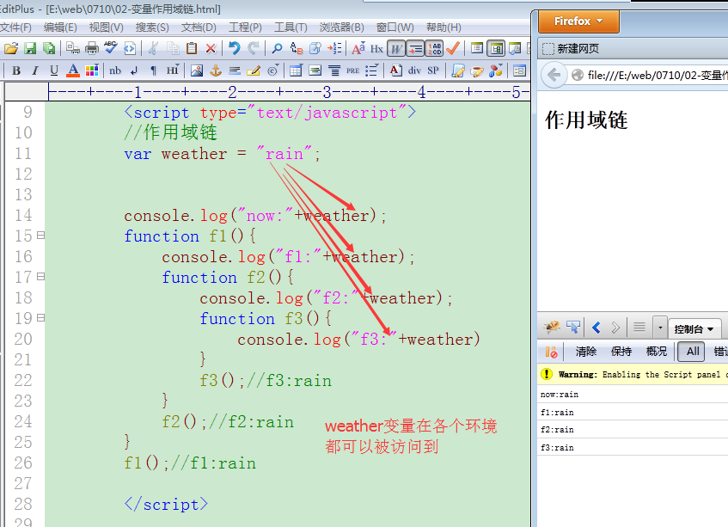

2. 作用域链的作用

2.1 变量必须“先声明、后使用”
函数可以“先使用、后声明”，原因是函数有“预加载”过程
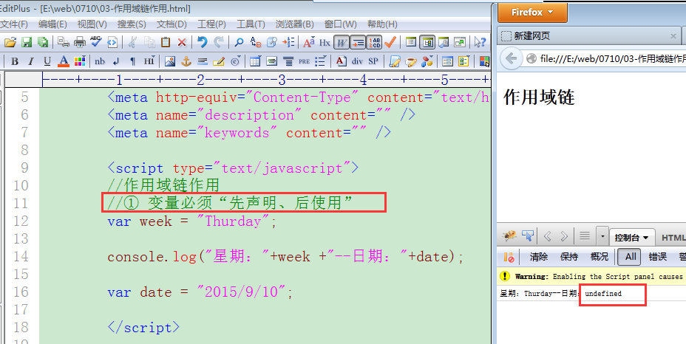

2.2 内部环境可以访问外部环境的变量，反之不然
环境：每个函数内部都是一个环境，最外边是全局环境。
两种类型：函数环境、全局环境
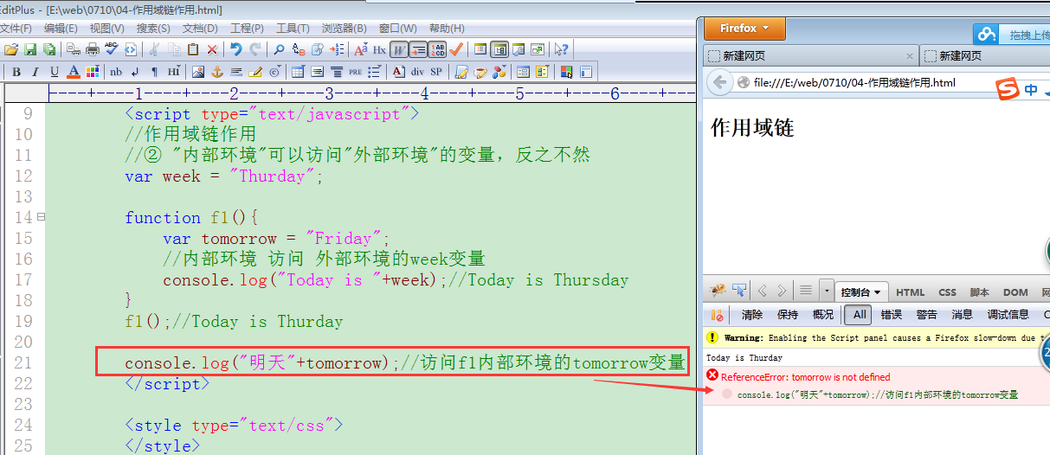

2.3 变量的作用域是声明时决定的，而不是运行时
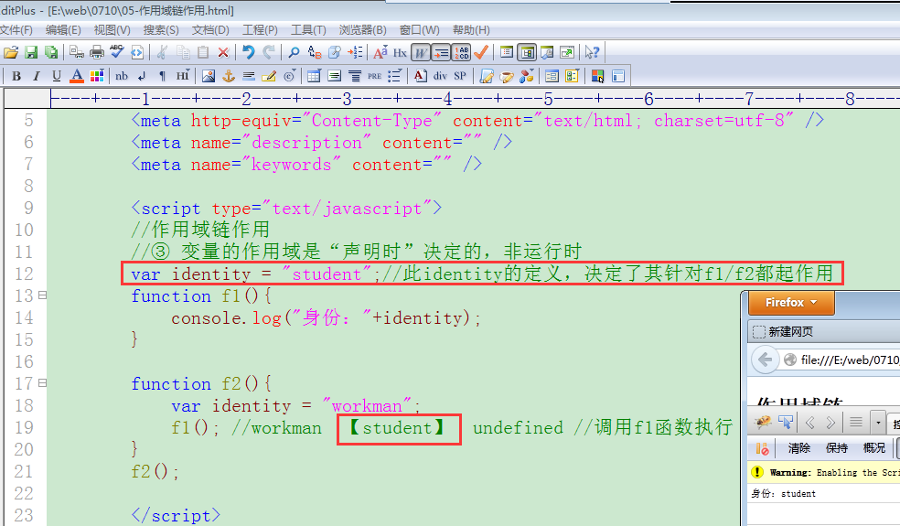
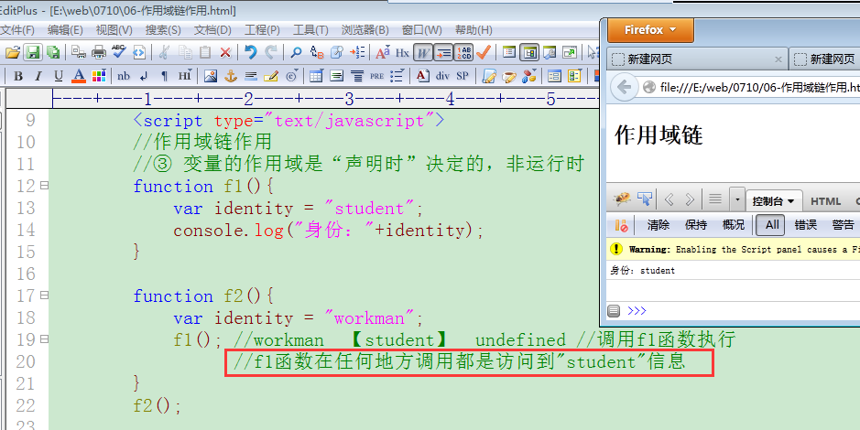
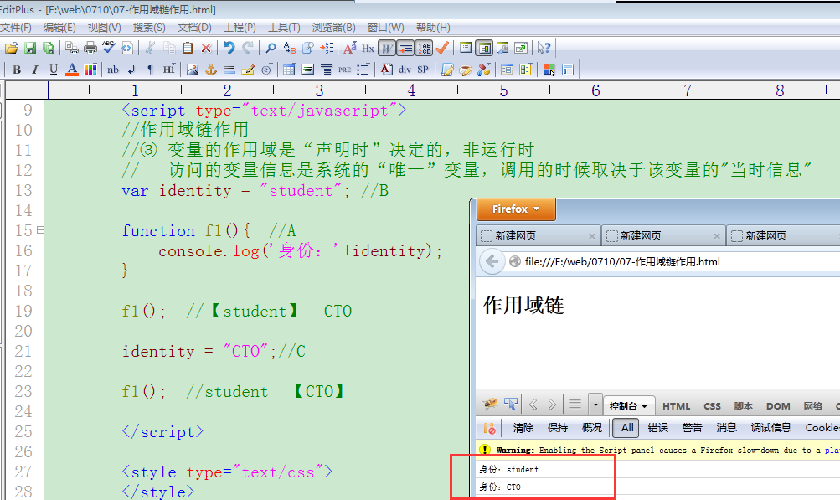

3. AO活动对象
AO: Active Object 活动对象(抽象的)
执行环境：
- js代码执行是有环境的(全局环境、函数内部环境)
- 环境定义了其有权访问的其他数据
- 环境有一个与之关联的“活动对象AO”
- 环境中所有的变量和函数都是活动对象AO的成员
- 全局环境是最外围的执行环境，活动对象是window对象
- 执行环境中的代码执行完毕后就被销毁
全局环境(AO==window)
AO成员：date/weather/week/f1

f1环境
AO成员：date/weather/week

f2环境
AO成员：subject/date/weather/week

f3环境
AO成员：subject/date/weather/week

每个环境都通过AO定义了其权访问的一些数据。

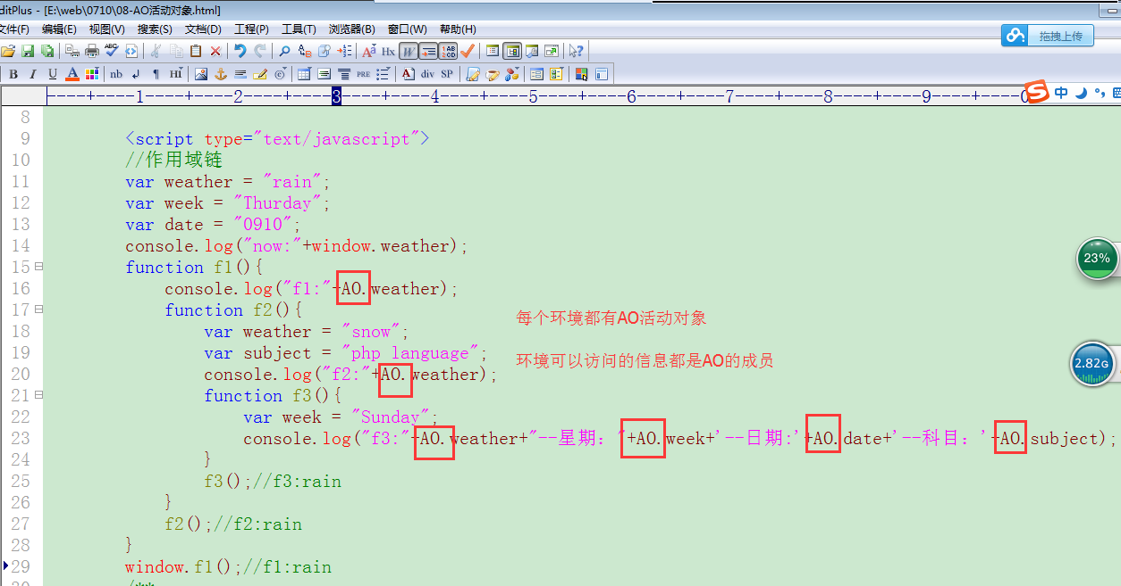
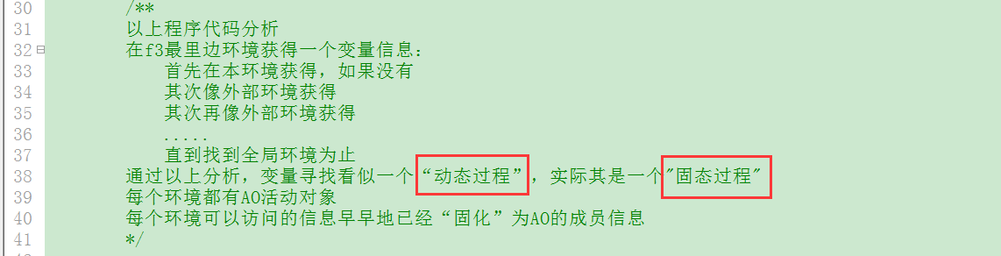

变量的类型及访问优先顺序
四种类型：内部变量>>>内部函数>>>形参>>>外部变量(变量/函数/形参)

4种类型变量及访问优先级：
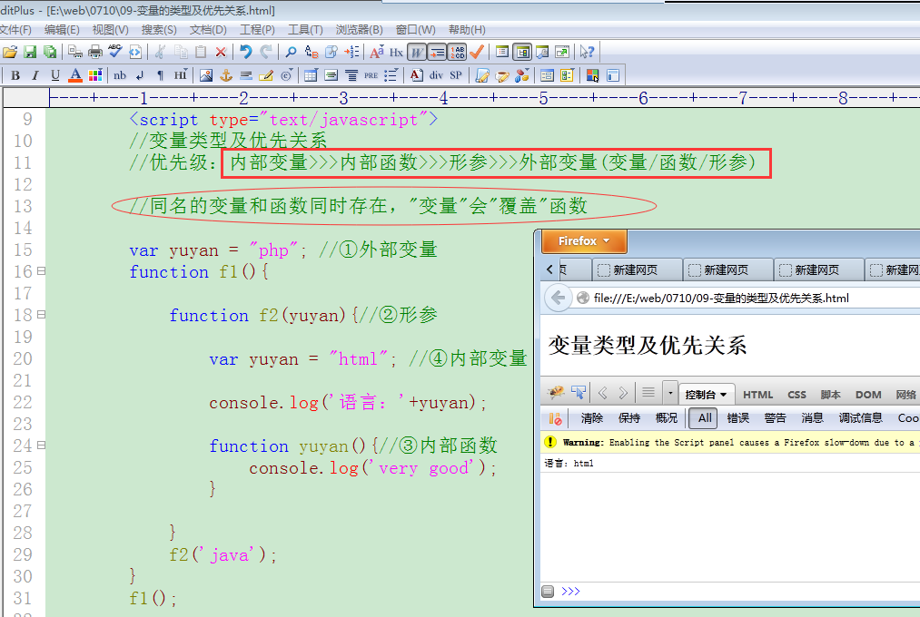

5.重新认识全局变量和局部变量

5.1 全局变量
声明：
① 在函数外部声明的变量
② 在函数内部不使用var声明的变量(前提是函数执行之后才起作用)

重新认识：
全局变量 是活动对象window的成员信息。
在访问的时候，window是否设置都可以，如果设置window可以提高代码可读性
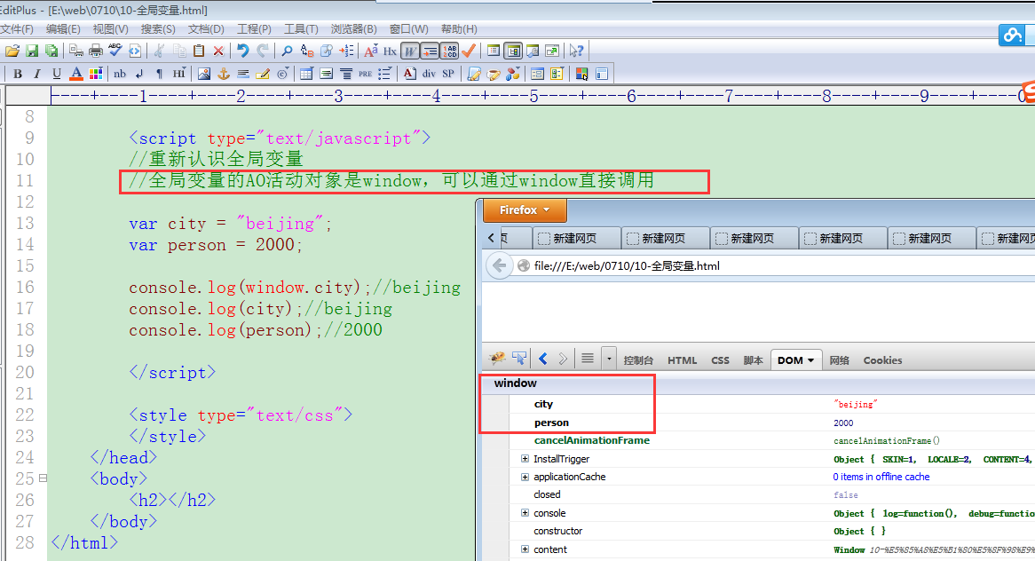

5.2 局部变量
声明：
在函数内部通过var声明的变量就是局部变量。

重新认识：
局部变量 相对概念上，在一定范围内可以看做是“全局变量”。
其在 本环境、内部环境、内部深层环境 都可以被访问。

四. 闭包

1. 什么是闭包
闭包就是一个函数，两个函数彼此嵌套，内部函数就是闭包
形成闭包条件是内部函数需要通过return给返回出来.
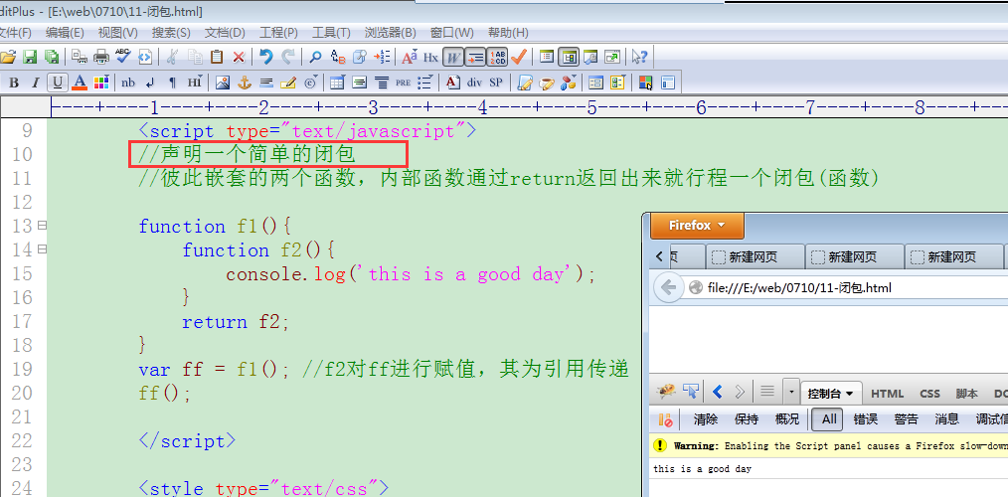

2. 闭包特点
闭包有权利调用其上级环境的变量信息。父级环境的信息已经固化为本身AO的成员了。

闭包特点及原理：
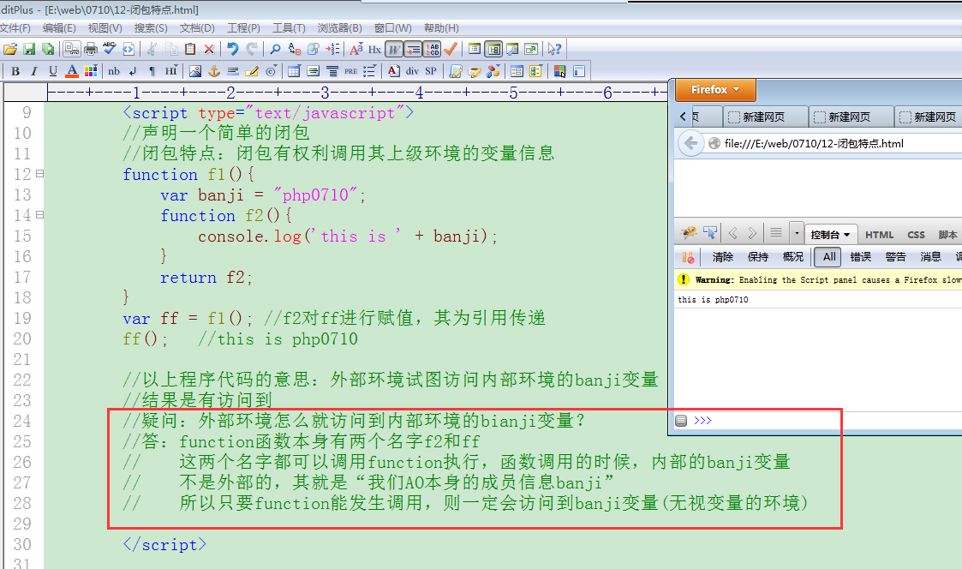

3. 闭包使用规则
同一个闭包机制可以创建多个闭包函数出来，它们彼此没有联系，都是独立的。
并且每个闭包函数可以保存自己个性化的信息。

三个闭包彼此独立、没有联系：
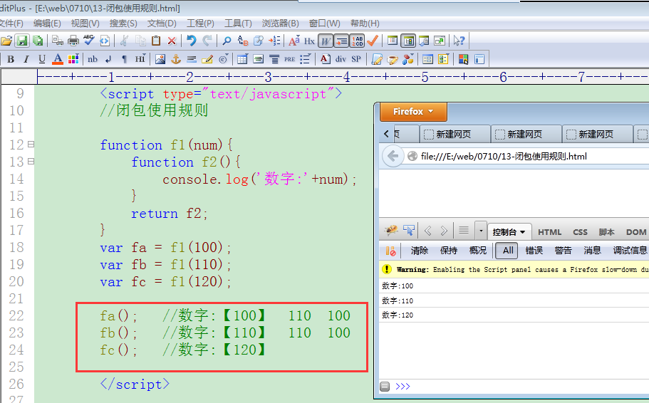
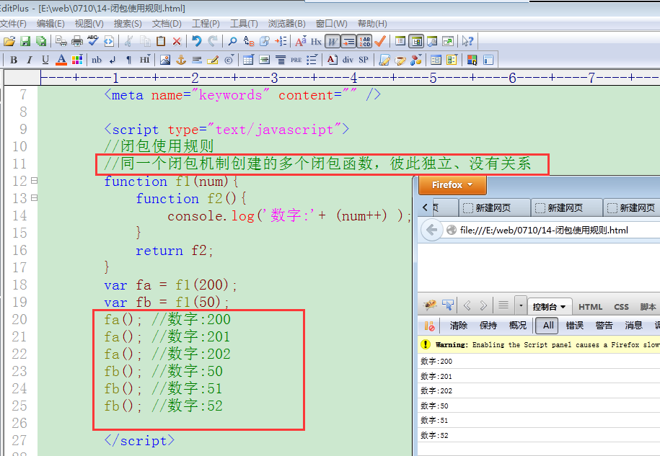

闭包使用规则类似如下图(多个气球彼此独立、没有联系)：

总结：
- 变量的作用域链
- 作用域链的作用
  - 变量必须“先声明、后使用”
  - 内部环境可以访问外部环境变量，反之不然
  - 变量的作用域是声明时决定的，非运行时
- AO活动对象
js代码执行的时候，环境变量的获取是“固态”过程，一个环境可以访问的变量信息早早地已经固化为本身环境AO的成员。
环境类型：全局环境、函数环境
全局环境AO活动对象就是window
- 变量类型及优先级关系
类型： 内部变量>>>内部函数>>>形参>>>外部变量
- 全局变量和局部变量重新认识
- 闭包

4. 闭包案例

4.1 闭包生成数组元素
- 失败效果
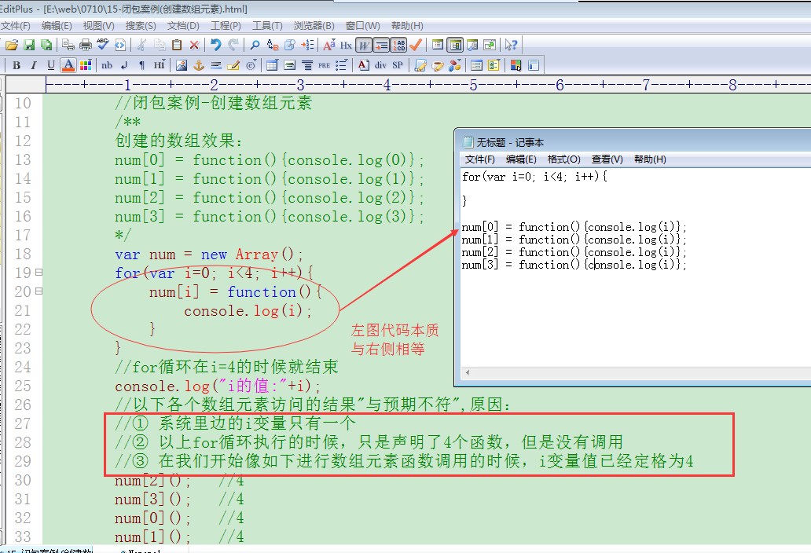

失败数组元素创建，多个function调用同一个i变量：
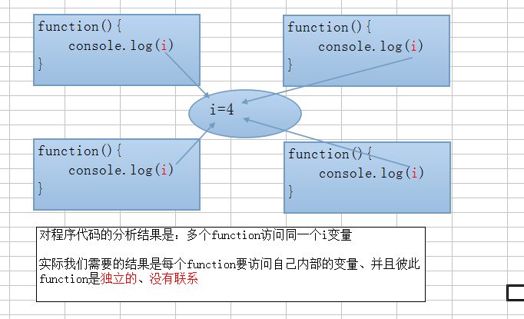

2) 成功效果
利用闭包实现数组元素的创建
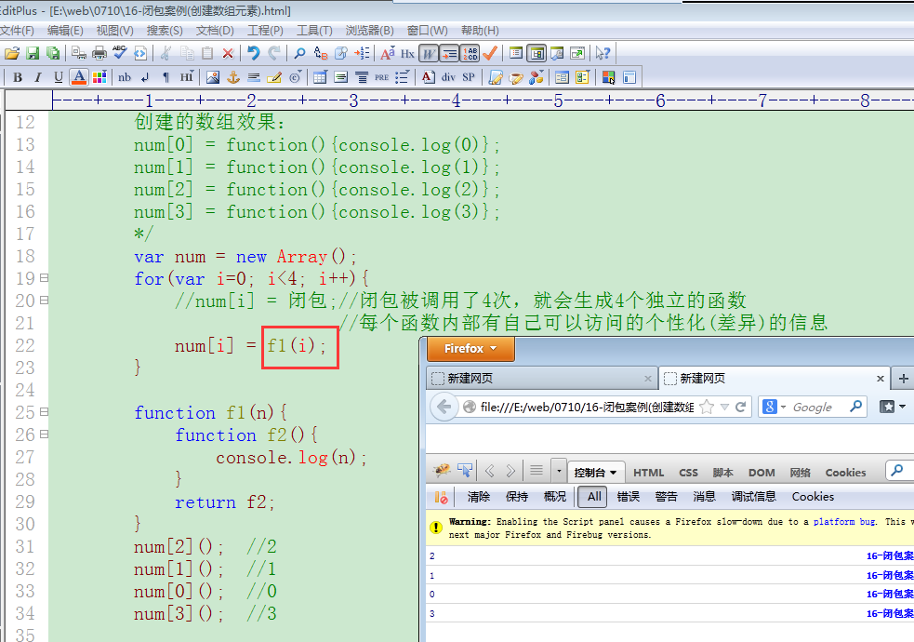
利用闭包创建的各个函数都是彼此独立、内部有差异信息体现：
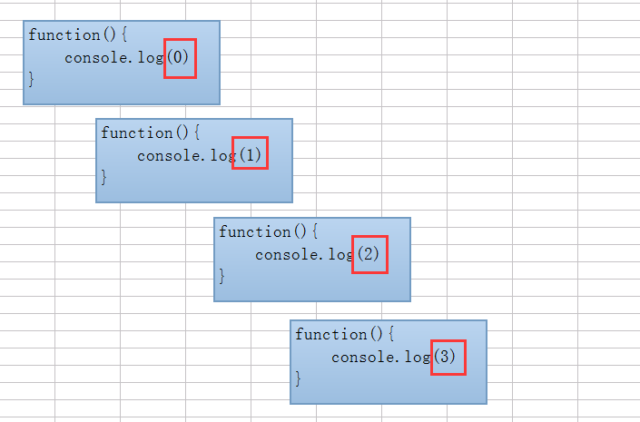

4.2 闭包事件操作
闭包事件应用效果：
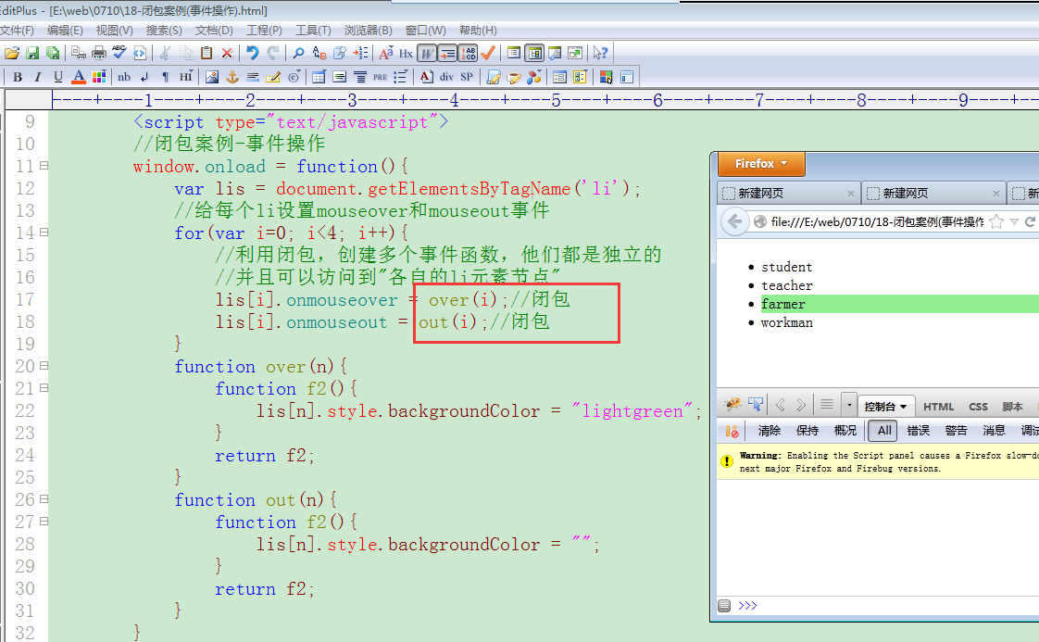

失败效果
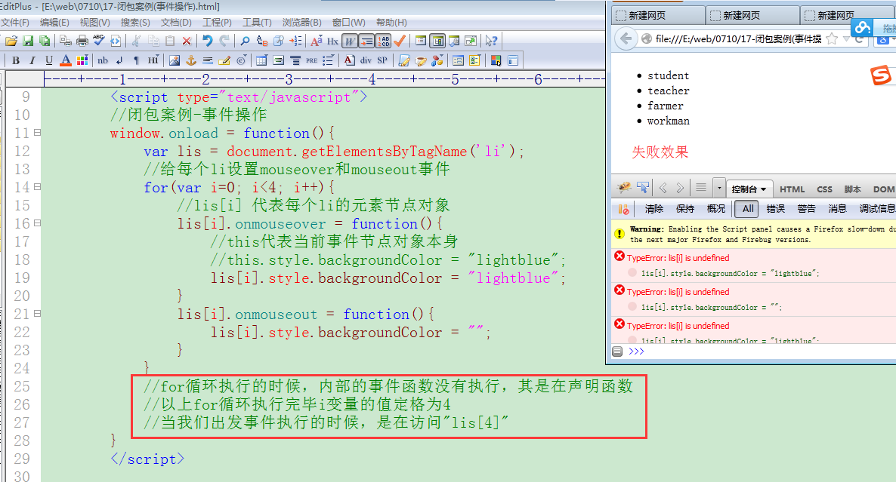

五. 面向对象
PHP里边，是从一个类里边获得一个具体对象。
Javascript里边，没有类的概念，可以直接创建一个对象(或通过函数)出来，对象可以有默认成员，后期也可以给对象丰富成员出来。

1. 创建对象
① 字面量方式创建
var obj = {成员名称:值,名称:值,名称:值...};
② 构造函数创建对象
var obj = new 函数名称();
③ Object方式创建对象
var obj = new Object();

字面量方式创建对象 及对象访问成员和丰富成员：
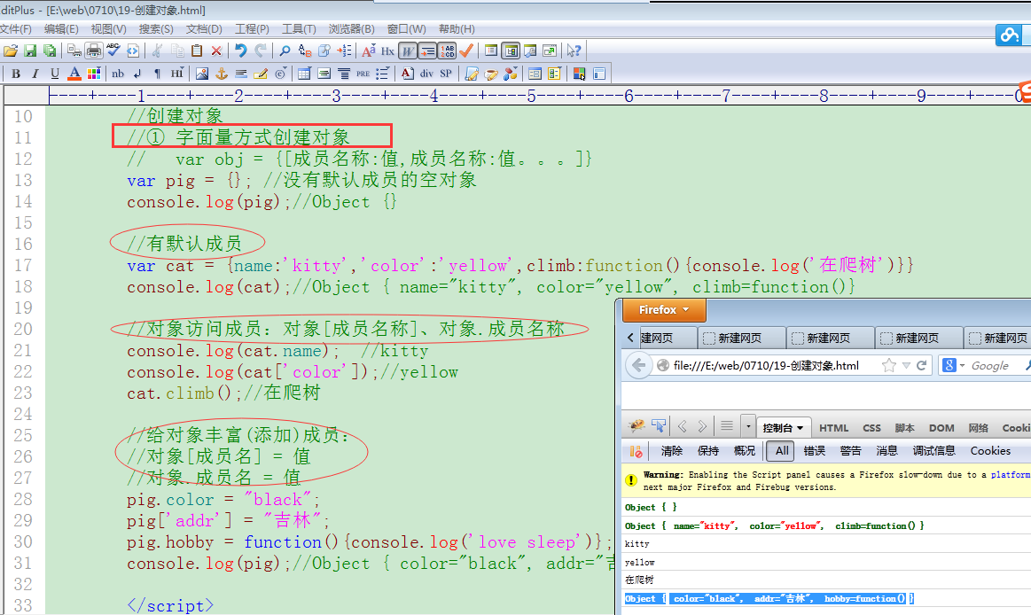

构造函数方式创建对象：
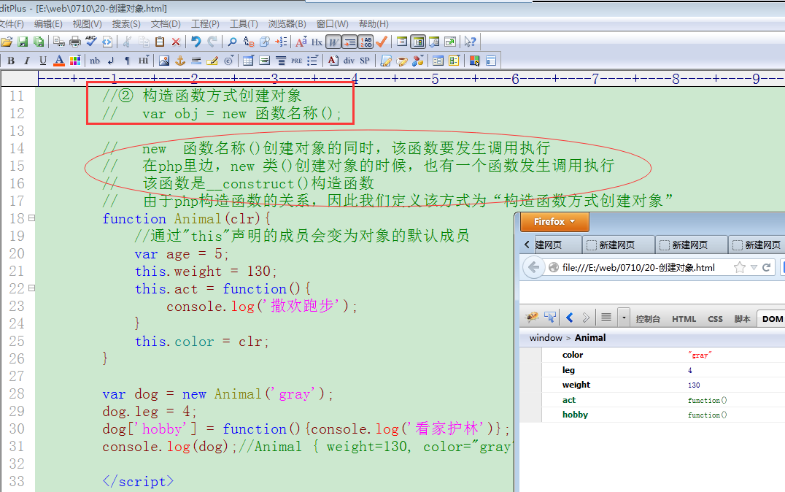

Object方式创建对象：
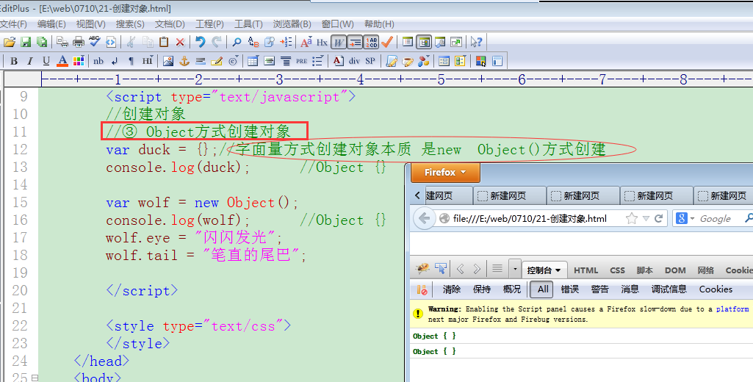

2. 对象在内存分配
与对象有关系的内存空间：
①. 栈空间
存放的数据大小比较小，一般大小固定的信息适合存放在该空间，例如 整型、boolean、对象的名称(引用)。
var dog = new Animal(); //对象体
②. 堆空间
该空间存储的数据比较多，空间较大，一般数据长度不固定的信息在该空间存放，例如： string、Array、对象实体
var dog = new Animal();

③. 数据空间
该空间存放常量、类的静态属性
④. 代码空间
存放函数体代码、方法体代码

对象在内存的分配：
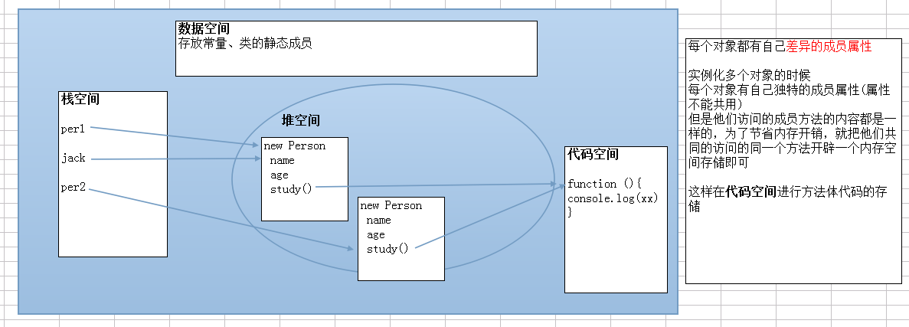
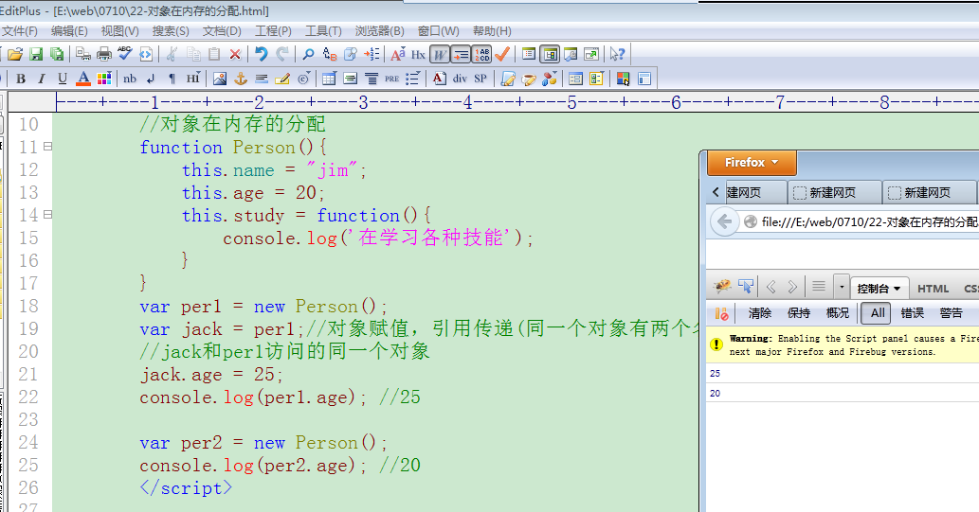

对象调用 其他函数 或 其他对象成员
对象调用其他函数：
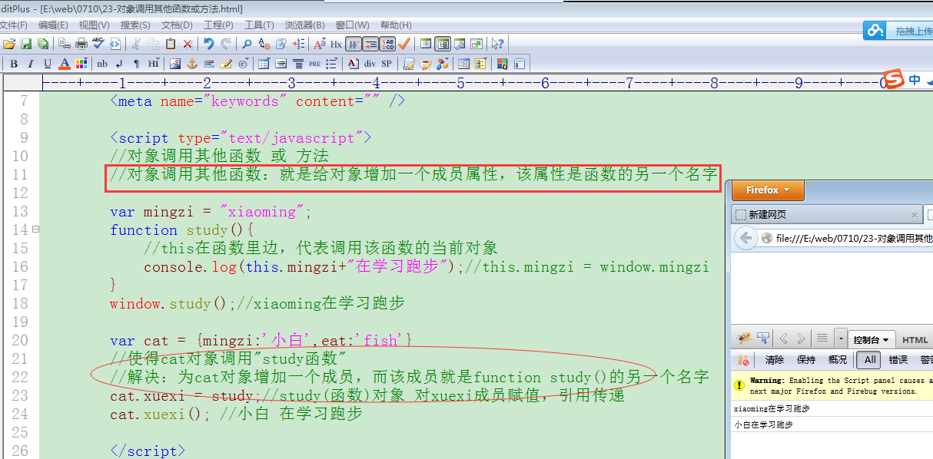
对象调用其他对象方法：
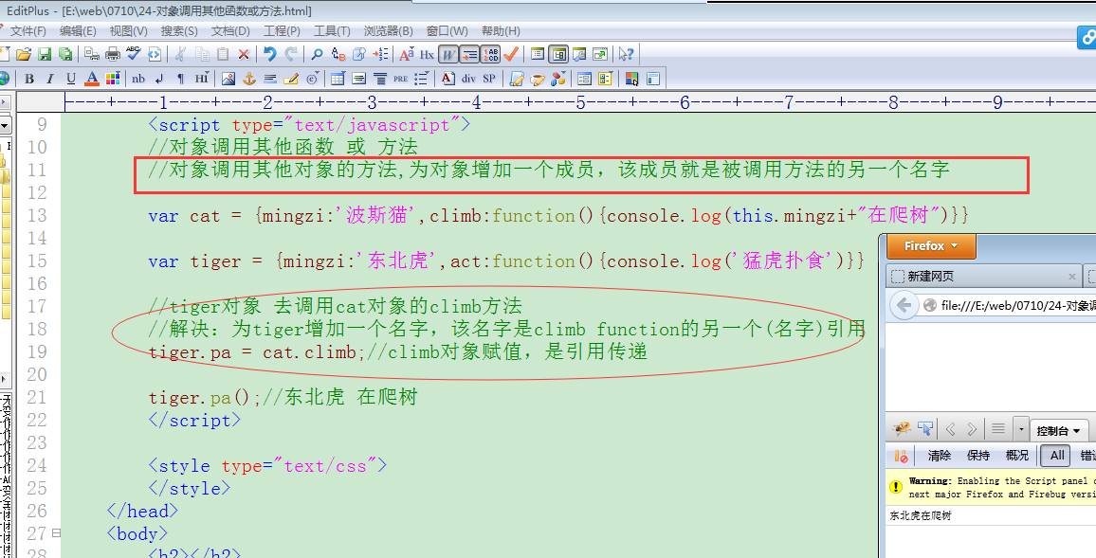

4. 构造函数 与 普通函数
构造函数和普通函数的区别：
没有区别，就看使用，new就是构造函数，函数()就是普通函数调用。

5. 函数的各种执行方式
① 普通函数调用(包括匿名函数自调用)
② 构造函数执行 new 函数
③ 作为对象的成员方法执行
④ 通过call或apply执行
函数/方法.call(函数内部this指引，实参，实参，实参。。。)
函数/方法.apply(函数内部this指引，[实参，实参，实参。。。])
call和apply使得函数执行的时候可以控制变量污染的风险。
(对象调用其他函数/方法的时候，无需为对象创建新成员)

call使得函数执行：
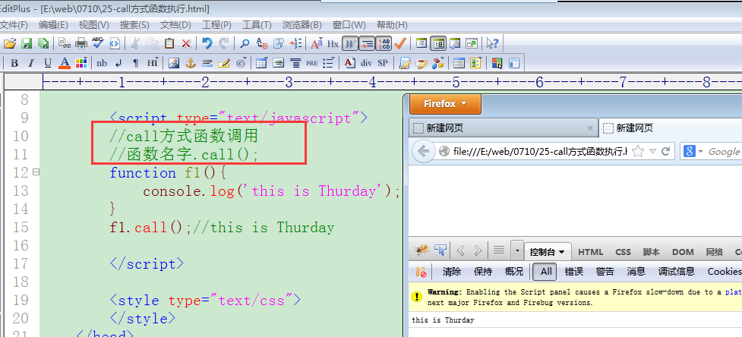
call使得对象在不创建新成员情况下，可以调用其他函数：
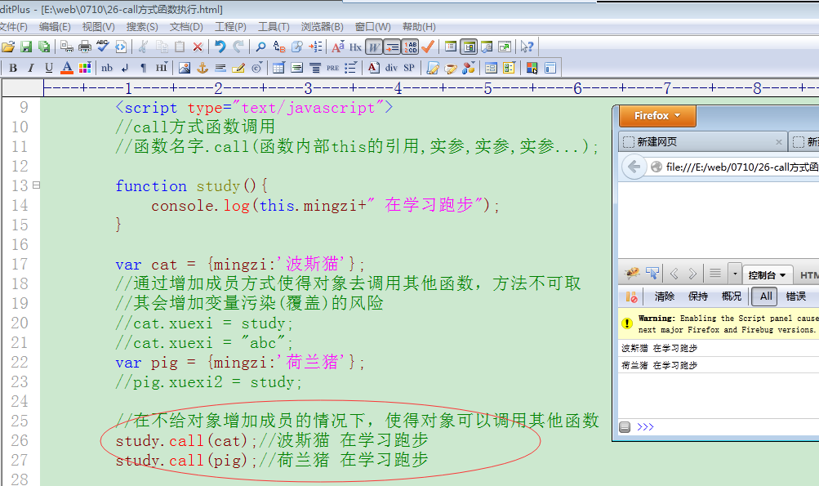

给call方法传递被调用函数的实参：
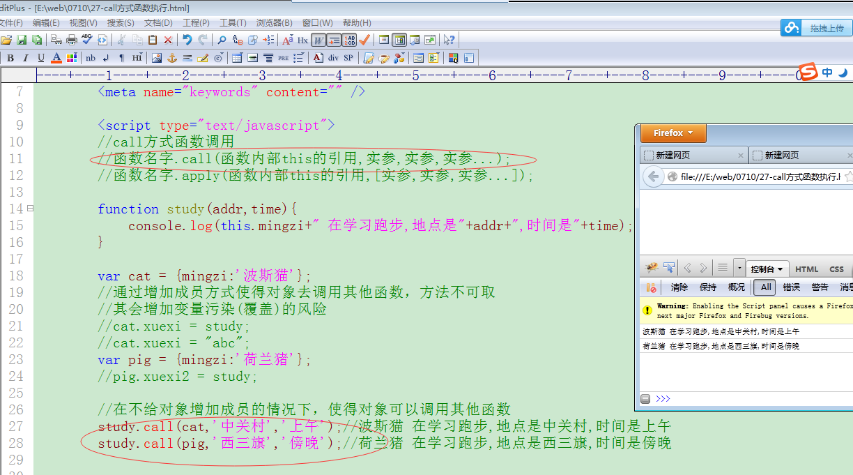

call方式 实现 对象调用其他对象成员方法：
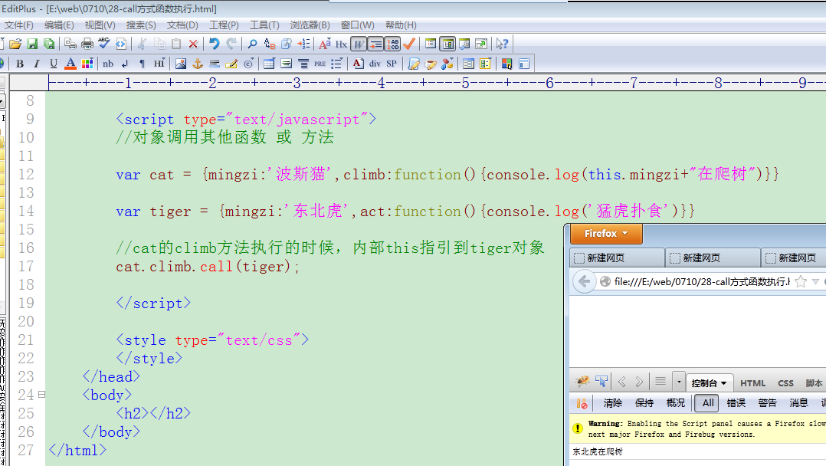

6. this都是谁
① 在 函数/方法 里边 this代表调用该函数/方法的当前对象。
② 在事件中，this代表元素节点对象.
inputnode.onclick = function(){
alert(this.value);
}
③ 代表window。
④ 可以任意代表其他对象
在call和apply使用的时候，可以任意设置被执行函数内部this的代表

7. 获取构造器
构造器：使用什么元素实例化的对象，元素就称为该对象的构造器
(php类/javascript函数)
var cat = new Animal();
Animal就称为cat对象的构造器。

对象.constructor; //获得构造器

通过new Function()方式创建一个函数出来：
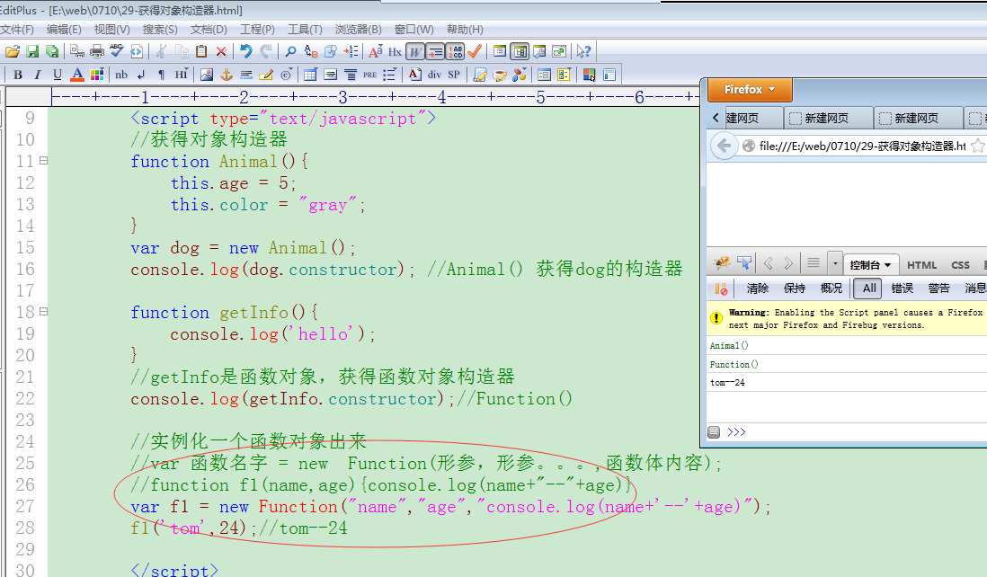

return对实例化对象的影响
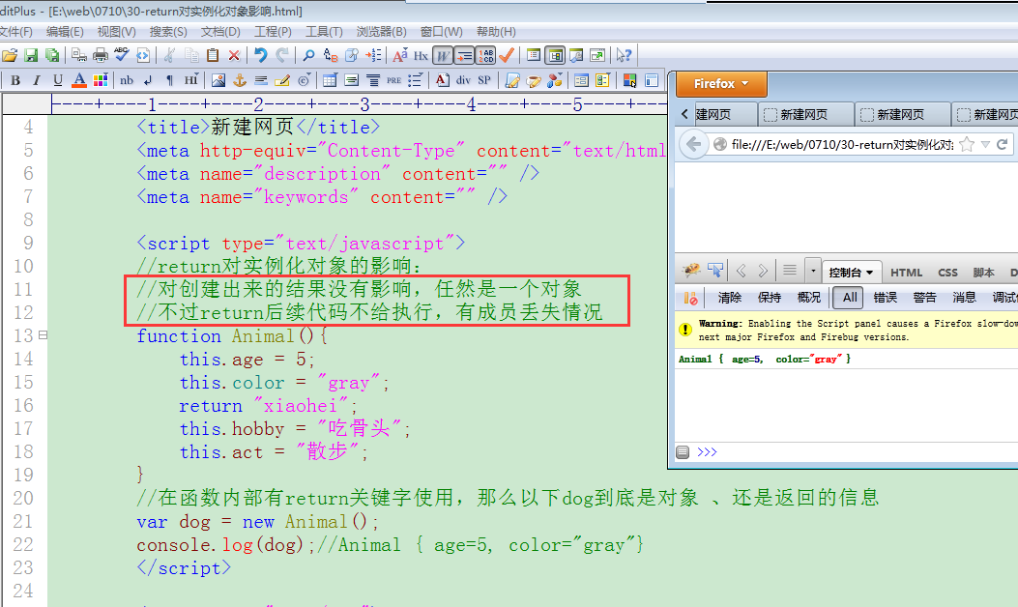

总结：
- 闭包案例使用(数组元素创建、事件操作)
闭包使用规则：同一个闭包机制创建出来的多个闭包函数，彼此独立，并且每个函数内部有自己可以访问的个性化(差异)信息
- 面向对象
  - 对象创建(字面量方式、构造函数方式、Object方式)
  - 对象在内存中分配(栈、堆、代码、数据)
  - 对象调用其他函数或方法
为对象增加一个成员，该成员就是被调用函数/方法的另一个名字

  - 普通函数 和 构造函数区别

  - call和apply方式使得函数/方法执行
函数/方法.call(函数内部this引用，实参，实参，实参)
好处：减少新名字出现，降低变量污染的风险

  - this关键字代表意思(window、元素节点对象、函数内部代表调用的当前对象、任意代表其他对象)
  - 构造器获取 对象.constructor
  - return的影响

作业：
- 利用闭包实现无序列表项目“点击”的时候弹出内部对应的信息
(考虑减少变量名字使用)
- this关键字使用，通过“代码”正码this的各种代表意思

